**MODUL AJAR**

**SENI BUDAYA**

**FASE A** **– KELAS II – SEMESTER I**

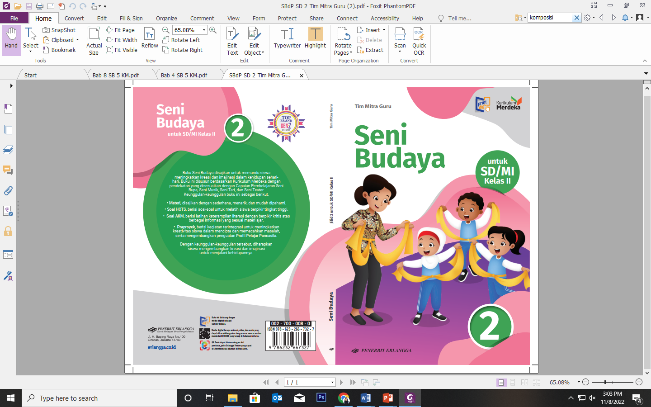

**Bermain Gerak dan Suara Dalam Teater**

**2022**

**MODUL AJAR 4**

**SENI BUDAYA**

**BERMAIN GERAK DAN SUARA DALAM TEATER**

|  |  |
| --- | --- |
| **Fase / Semester : A / I (Satu)** | **Kelas : II (Dua )** |
| **Elemen :**   * Pemahaman. * Keterampilan Proses (Mengamati, memprediksi, merencanakan, memproses, mengevaluasi, dan mengomunikasikan). | **Alokasi Waktu : 23 JP atau sesuai kebutuhan (1 JP = 35 menit).** |
| **Tujuan Pembelajaran:**  Peserta didik mampu:  4.1 Menjelaskan pengertian seniman.  4.2 Menjelaskan pengertian gerak dasar dan contoh-contohnya saat melakukan teater.  4.3 Menjelaskan pengertian pantomim dan cara melakukannya.  4.4 Menirukan suara di lingkungan sekitar.  4.5 Melakukan permainan kata bersambung.  4.6 Membuat dan melakukan percakapan sederhana.  4.7 Membacakan puisi dengan baik dan benar.  4.8 Menirukan dan memerankan tokoh yang diamati. | |
| **Profil Pelajar Pancasila:**   * Gotong royong * Kreatif | |

**Langkah-Langkah Pembelajaran**:

* Peserta didik sudah dapat mengetahui tentang gerakan pantomim.
* Mengondisikan peserta didik baik fisik maupun mental untuk siap melaksanakan pembelajaran.
* Memberikan stimulus kepada peserta didik untuk menirukan gerak pantomim dalam seni pertunjukan teater.
* Memberikan pertanyaan pemantik agar peserta didik dapat mengetahui atau mempunyai tujuan belajarnya sendiri. (Misalnya: Apa yang dimaksud dengan pantomim?)

**Pembelajaran 1. Topik A: Mengenal Gerak Dasar dalam Teater (14 JP)**

1. **Mengenal Seniman (2 JP)**

Peserta didik mampu:

4.1 Menjelaskan pengertian seniman.

* Peserta didik diminta mengamati gambar dan membaca buku Seni Budaya 2 halaman 55.
* Guru menjelaskan tentang gerakan pantomim.
* Peserta didik diminta memperhatikan gambar pada halaman 57, guru menjelaskan tentang pengertian seniman.
* Guru memberikan contoh salah satu seniman teater berdasarkan gambar pada halaman 58.

1. **Mengenal Gerak Dasar (10 JP)**

Peserta didik mampu:

4.2 Menjelaskan pengertian gerak dasar dan contoh-contohnya saat melakukan teater.

* Guru menjelaskan tentang gerak dasar sebelum melakukan teater.
* Guru menjelaskan dan memberi contoh langkah-langkah dalam melakukan pemanasan.
* Guru menginstruksikan peserta didik untuk mengikuti setiap gerakan dengan benar.
* Guru menjelaskan tentang fungsi gerak dasar kepala untuk keperluan akting.
* Peserta didik diminta mengikuti gerak dasar kepala berdasarkan gambar pada halaman 59.
* Peserta didik diminta mengikuti gerak dasar pundak/bahu berdasarkan gambar pada halaman 59.
* Peserta didik diminta mengikuti gerak dasar lutut berdasarkan gambar pada halaman 60.
* Peserta didik diminta mengikuti gerak dasar wajar berdasarkan gambar pada halaman 60-61.
* Guru menjelaskan dan memberi contoh langkah-langkah dalam melakukan pendinginan.

1. **Melakukan Pantomim (2 JP)**

Peserta didik mampu:

4.3 Menjelaskan pengertian pantomim dan cara melakukannya.

* Guru menjelaskan gerak pantomim yang pernah dilakukan oleh peserta didik berdasarkan gambar pada halaman 61.
* Guru mengajak peserta didik untuk menirukan pantomim berdasarkan gambar pada halaman 62.
* Peserta didik dapat memindai *QR Code* tentang Contoh Pantomim Sederhana pada halaman 62 untuk menambah pemahaman mengenai materi yang diajarkan.
* Peserta didik diminta melakukan pantomim dengan meniru gerakan permainan sesuai kegiatan pada halaman 63.

**Pembelajaran 2. Topik B: Mengenal Suara dalam Teater (9 JP).**

1. **Menirukan Suara di Sekitar (1 JP).**

Peserta didik mampu:

* 1. Menirukan suara di lingkungan sekitar.
* Guru menjelaskan tentang jenis-jenis suara di sekitar.
* Peserta didik dapat diminta menirukan suara berdasarkan gambar pada halaman 63.
* Peserta didik dapat memindai *QR Code* tentang Menirukan Suara di Sekitar pada halaman 63 untuk menambah pemahaman mengenai materi yang diajarkan.

1. **Bermain Kata Bersambung (2 JP).**

Peserta didik mampu:

* 1. Melakukan permainan kata bersambung.
* Guru menjelaskan tentang bermain kata bersambung
* Peserta didik diminta melakukan permainan kata bersambung dengan memperhatikan langkah-langkah serta gambar pada halaman 64.
* Guru membimbing siswa yang masih kesulitan memahami materi yang diajarkan.

1. **Melakukan Percakapan (2 JP).**

Peserta didik mampu:

* 1. Membuat dan melakukan percakapan sederhana
* Guru menjelaskan tentang percakapan/dialog dalam bermain peran.
* Guru mengajak peserta didik melakukan tahapan percakapan berdasarkan gambar pada halaman 65.
* Guru membimbing siswa yang masih kesulitan memahami materi yang diajarkan.
* Peserta didik diminta melakukan percakapan sederhana bersama teman sebangkunya sesuai kegiatan pada halaman 66.

1. **Membaca Puisi (2 JP).**

Peserta didik mampu:

* 1. Membacakan puisi dengan baik dan benar.
* Guru menjelaskan mengenai hal-hal yang perlu diperhatikan saat membaca puisi.
* Peserta didik diminta untuk membacakan puisi pada halaman 67 dengan baik dan benar.
* Guru membimbing siswa yang masih kesulitan memahami materi yang diajarkan.

1. **Memainkan Peran (2 JP).**

Peserta didik mampu:

* 1. Menirukan dan memerankan tokoh yang diamati.
* Guru menjelaskan tentang karakter dalam memerankan tokoh.
* Guru mengajak peserta didik untuk memainkan peran berdasarkan gambar pada halaman 67-68.
* Guru membimbing siswa yang masih kesulitan memahami materi yang diajarkan.
* Peserta didik diminta memindai *QR Code* tentang Menghias Wajah Sesuai Karakter pada halaman 67.

**Penilaian Pembelajaran**

1. Peserta didik diberikan tes tertulis dengan soal pilihan ganda dan isian, untuk mengetahui apakah peserta didik dapat memahami pelajaran tersebut. Peserta didik dapat mengerjakan dalam Latihan Ulangan Bab 4 di halaman 69-71.
2. Peserta didik dapat mengerjakan soal HOTS di halaman 71.
3. Peserta didik dapat mengerjakan AKM (Asesmen Kompentensi Minimum) halaman 72-73.
4. Peserta didik dapat Praproyek tentang Menirukan Gerak ddan Suara Hewan di Sekitar yang disajikan di halaman 74.
5. Peserta didik diberikan pertanyaan secara lisan unjuk kinerja dengan praktik, dan menyajikan dalam daftar hasil penugasan.
6. Lembar observasi untuk mengetahui keaktifan peserta didik saat kerja mandiri dan berpasangan.
7. Kuesioner dijawab dengan skala likert untuk mengetahui minat peserta didik. Kuesioner digunakan untuk refleksi pembelajaran.

|  |  |  |  |
| --- | --- | --- | --- |
| **NO.** | **PERNYATAAN** | **YA** | **TIDAK** |
| 1 | Saya mengerti pembelajaran hari ini. |  |  |
| 2 | Saya tidak sulit dalam mengerjakan penugasan hari ini. |  |  |
| 3 | Saya masih perlu dibantu dalam mengerjakan tugas hari ini. |  |  |
| 4 | Pembelajaran hari ini menyenangkan bagi saya |  |  |
| 5 | Saya masih perlu waktu untuk belajar lagi mengenai materi hari ini. |  |  |

1. Melaksanakan tindak lanjut dari hasil asesmen penilaian.
2. Jika peserta didik tidak dapat membaca dan menulis, maka peserta didik diberikan pelayanan individu.